**Тема уроку. Будова молекули води. Розчинення речовин у воді. Поняття про водневий зв'язок**

**Мета уроку:** ознайомитись з властивостями води як універсального розчинника та з особливістю будови її молекули, здатністю утворювати водневі зв’язки.

**Вода — полярний розчинник.**

Вода — найпоширеніший розчинник у природі. У молекулі води між атомами Оксигену й Гідрогену існує ковалентний полярний зв’язок, завдяки чому на атомі Оксигену з’являється певний негативний електричний заряд, а на атомах Гідрогену — позитивний:

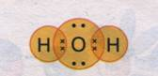 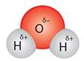

C:\Users\Наталья\Documents\image025.jpg

**Розчинення речовин у воді:**

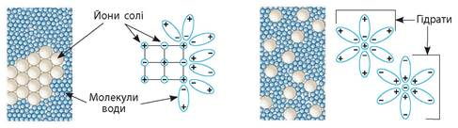

У процесі розчинення речовин можна виділити три стадії:

1) взаємодія частинок речовини з молекулами розчинника — гідратація;

2) руйнування структури речовини (кристалічних ґраток);

3) розподілення гідратованих частинок у розчиннику — дифузія.

**Теплові явища під час розчинення.**

Під час утворення гідратів теплота виділяється завдяки утворенню нових міжмолекулярних зв’язків між частинками, а під час стадії руйнування кристала — поглинається: енергія витрачається на руйнування зв’язків між частинками в кристалі.

Залежно від сукупності теплових ефектів на двох стадіях процес розчинення відбувається з поглинанням або виділенням теплоти (Q).

**Водневий зв'язок — це взаємодія атома Гідрогену, сполученого з електронегативним атомом (Оксигену, Нітрогену або Флуору), однієї молекули зі значно електронегативним атомом іншої молекули.**

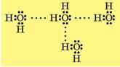

Завдяки додатковому зв’язуванню молекул водневими зв’язками вода виявляє певні аномальні фізичні властивості.

у води аномальна висока температура кипіння

наявність водневих зв’язків зумовлює великий поверхневий натяг води, завдяки чому багато комах здатні переміщатися по воді.

Можливістю утворення водневих зв’язків з молекулами інших речовин, що також здатні утворювати такі зв’язки, пояснюється добра розчинність багатьох речовин у воді: спирту, цукру, ацетону, оцтової кислоти тощо.

Наявність додаткового зв’язування молекул водневими зв’язками також зумовлює аномально високу теплоємність води: щоб пришвидшити тепловий рух, молекулам необхідно надати значно більше теплоти. Така особливість води має велике значення для формування клімату на Землі. Поблизу морів та океанів клімат м’якіший, ніж у центрі континентів.

**Завдання.**

1.Опрацюйте §4( до кристалогідратів),5.

2. Що є причиною виникнення між молекулами води водневих зв’язків?

3. Назвіть типи зв’язків під номером 1 та 2:

